**Dia 11**

**CitaMedico**

1<Citas <= 3 200

4<Citas <=5 150

6<Citas <=8 100

Citas>8 50

Algoritmo Citamedico

Escribir " Consultar cantidad de citas"

Leer cita

Si(cita>8) Entonces

Valorcita=50

valorpagado= 3*200+2*150 + 3*100 + (cita-8)*50

Sino Si(cita<=8 y cita>=6) Entonces

Valorcita=100

valorpagado= 3*200+2*150 + (cita-5)*100

Sino Si(cita<=5 y cita>=4) Entonces

valorcita= 150

valorpagado= 3*200+(cita-3)*150

Sino Escribir valorcita=200

valorpagado= cita*200

FinSi

FinSi

Finsi

Escribir "El valor de la consulta es:" valorcita "y el total cancelado es:" valorpagado

FinAlgoritmo

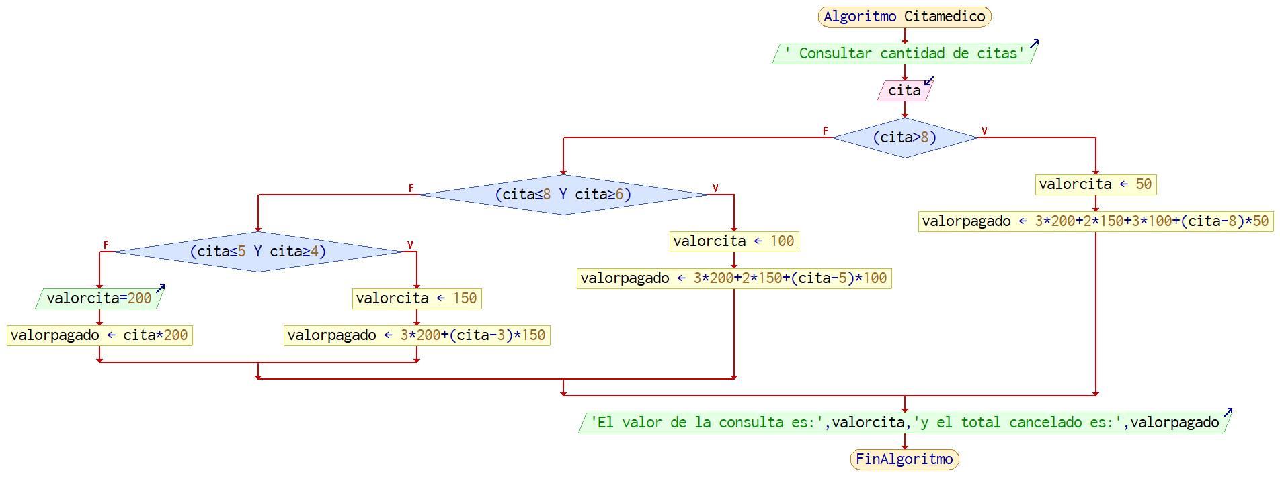**Precioventa**

Claves 1,2,3,4,5,6

cp=mp+mo+gf

pv=1.45*cp

mo 3-4 1.75 mp 1-5 1.8 mp 2-6 1.85 mp

gf 2-5 .3 mp 3-6 0.35mp 1-4 0.28 mp

claves fmo fgf Total

1 1.8 0.28 3.08

2 1.85 0.3 3.15

3 1.75 0.35 3.1

4 1.75 0.28 3.03

5 1.8 0.3 3.1

6 1.85 0.35 3.2

Algoritmo precioventa

Escribir “Ingrese tipo artículo”

Leer claves

Escribir "Ingrese valor de la materia prima"

Leer mp

co=mp+(fmo*mp)+(fgf*mp)

Segun(claves) hacer

case 1: pv= 1.45*3.08*mp

case 2: pv= 1.45*3.15*mp

case 3: pv= 1.45*3.1*mp

case 4: pv= 1.45*3.2*mp

case 5: pv= 1.45*3.1*mp

case 6: pv= 1.45*3.08*mp

FinSegun

Escribir "El precio de venta es: " pv

FinAlgoritmo

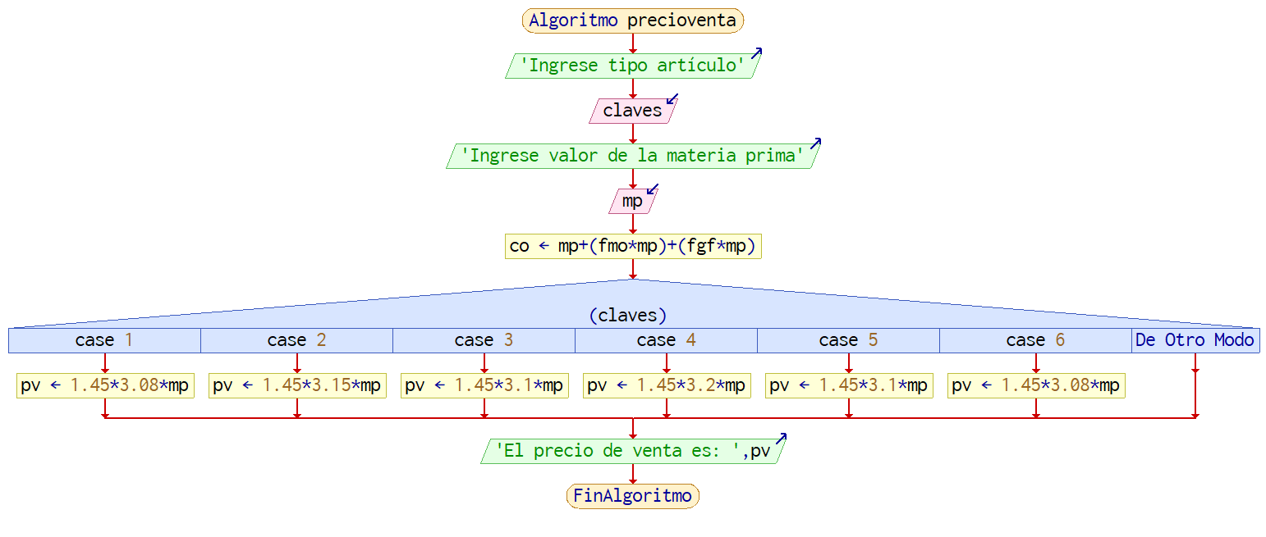**Suma de diez cantidades usando un Para**

suma=0

contador=1

Para contador=1 hasta 10 con paso 1 hacer

Escribir "Ingrese número: " contador

Leer numero

suma=suma+numero

FinPara

Escribir "La suma de los números ingresados es: " suma

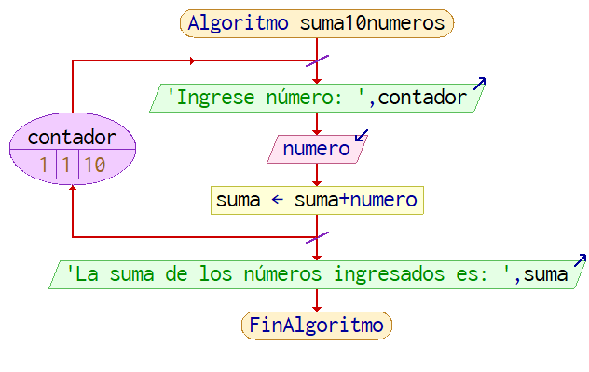

**Calcular promedio de edades para n alumnos**

**Algoritmo promedioedades**

**suma=0**

**prom=0**

**Escribir "Ingrese cantidad de alumnos a procesar"**

**Leer n**

**Para contador=1 hasta n con paso 1 hacer**

**Escribir "Ingrese edad alumno: "**

**Leer edad**

**suma=suma+edad**

**FinPara**

**Escribir "El promedio de las" n "edades ingresados es: " suma/n**

**FinAlgoritmo**

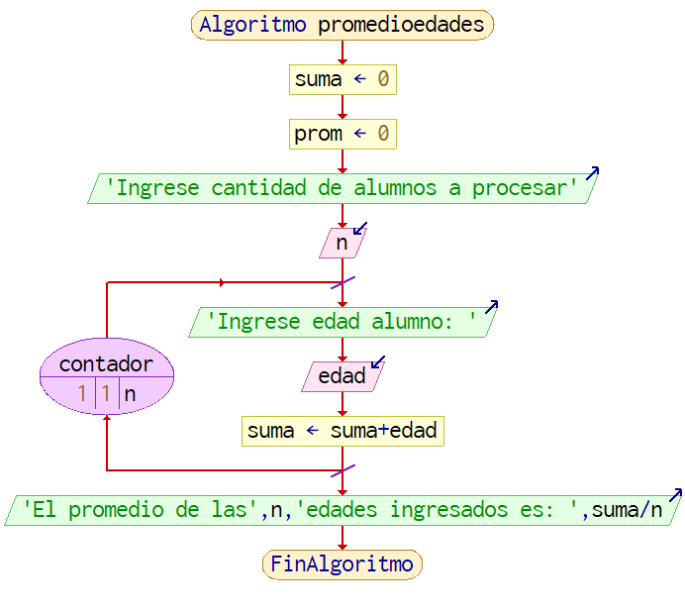

**Ahorro**

suma=0

Para contador=1 hasta 12 con paso 1 hacer

Escribir "Ingrese cantidad a ahorrar: "

Leer cantidad

suma=suma+cantidad

Escribir “Has ahorrado" suma "estos” contador “meses y el promedio mensual de ahorro es” suma/contador

FinPara

FinAlgoritmo

